Лист №1 Таблица №1

Таблица №2

Лист №2 Таблица №3
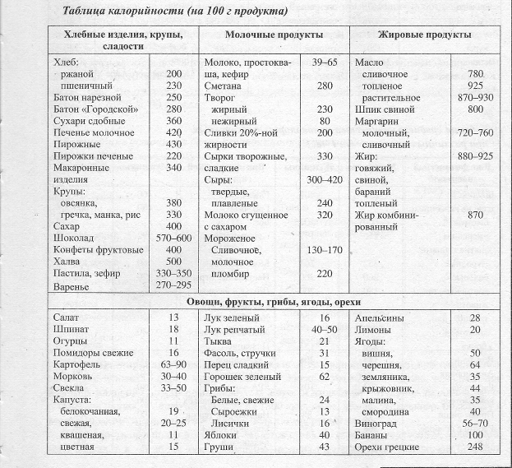

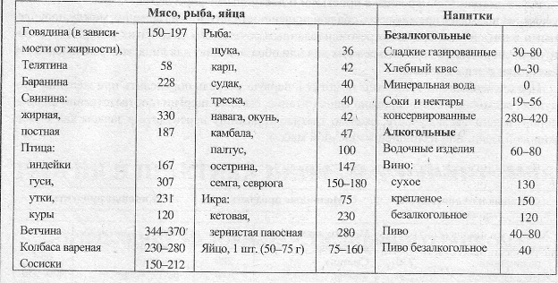

Лист №3 Таблица №4

Лист №4

Рабочий лист

Тема урока «Рациональное питание с точки зрения закона сохранения энергии»

- Ваши энергетические затраты за прошедший день

Вид деятельности | Затраченное время, ч | ккал
Сон
Подготовка к урокам
Сидение в покое
Физическая зарядка
Езда на велосипеде
Мытье посуды
Мытье полов
Спокойное лежание
Прогулка по равной местности
ИТОГО

Калорийность пищевого рациона, рекомендованная физиологами-_________ккал.

- Калорийность реального меню прошедшего дня.

Продукты питания | ккал
Завтрак №1
ИТОГО
Завтрак №2
ИТОГО
Обед
ИТОГО
Полдник
ИТОГО
Ужин
ИТОГО
Пятое питание
ИТОГО
ИТОГО ЗА ВЕСЬ ДЕНЬ

- Сравните ваши энергозатраты и калорийность пищевого рациона

(< ,>)

Найдите разницу между этими величинами_______________________ккал

Сделайте выводы:

Большое спасибо!

